本申請書一式兩聯

全民健康保險重大傷病證明申請書  （第一聯：健保局審查聯）  醫事機構代碼： | 年月日 | (申請人勿填) |  | 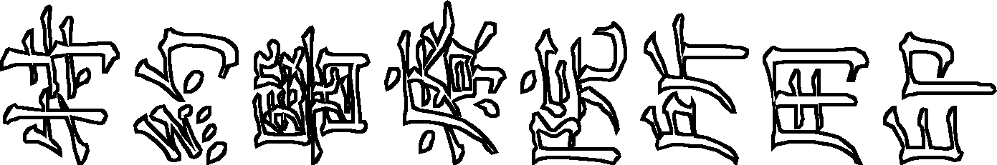 | ： ：  請發 復  申  新換 申 | 1.本申請書一式二聯，另檢附身分證明文件影本，由保險對象向中央健康保險局各  分局填報。（本申請書加蓋醫院戳章及醫師章，視同診斷書，於開立30日內有效）  2.持重大傷病證明卡接受之治療，以該證明所填載之傷病名稱為限。
 |  |  |  |  |  |  | 審查醫師 | 承辦人
全民健康保險重大傷病證明申請書  （第一聯：健保局審查聯）  醫事機構代碼： | 年月日 | 受理編號 |  |  | 日  月  年 |  | 1.□同意發給重大傷病證明。  2.□不符申請條件，不同意。  理由：  3.□資料寫不全，請補正。  4.□  醫務管理戳章： 日期戳章：
全民健康保險重大傷病證明申請書  （第一聯：健保局審查聯）  醫事機構代碼： | 年月日 | (申請人勿填)
全民健康保險重大傷病證明申請書  （第一聯：健保局審查聯）  醫事機構代碼： | 年月日 | (申請人勿填) | 連絡  電話
全民健康保險重大傷病證明申請書  （第一聯：健保局審查聯）  醫事機構代碼： | 出 生 |  |  |  |  |  |  | 複核
全民健康保險重大傷病證明申請書  （第一聯：健保局審查聯）  醫事機構代碼： | □男  □女 | (申請人勿填) |  | 應加填國際疾病分類碼(ICD-9-CM)  醫師簽章： | 日  月  年
全民健康保險重大傷病證明申請書  （第一聯：健保局審查聯）  醫事機構代碼： | □男  □女 | 受理申請日期
全民健康保險重大傷病證明申請書  （第一聯：健保局審查聯）  醫事機構代碼： | 性別 | 受理申請日期 |  | 應加填國際疾病分類碼(ICD-9-CM)  醫師簽章： | 書 日 期  開立申請
全民健康保險重大傷病證明申請書  （第一聯：健保局審查聯）  醫事機構代碼： |  |  |  |  |  |  |  | 課長
全民健康保險重大傷病證明申請書  （第一聯：健保局審查聯）  醫事機構代碼： | 姓名 |  |  |  |  |  |  | 決行
全民健康保險重大傷病證明申請書  （第一聯：健保局審查聯）  醫事機構代碼： | 保險  對象 | 身分  證號 | 連絡  地址 | 診 斷 病 名 | 簽 章  或代辦人  申請人 | 注意  事項 | 健保局審核意見欄
本申請書一式兩聯
全民健康保險重大傷病證明申請書  （第二聯：核定通知審查聯） | 年月日 | (申請人勿填) |  |  | 年 月 日 止 | □ 永 久
 |  |  |  |  |  |  | 醫務管理專用章 | 日期章戳
全民健康保險重大傷病證明申請書  （第二聯：核定通知審查聯） | 年月日 | 受理編號 |  |  |  |  | 台端申請書經中央健康保險局審查結果如下：  1.□經審查符合全民健康保險法第36條第2項主管機關公告之全民健康保險重大傷病範圍，同意核發重大傷病證明。持該證明卡接受之治療，以該證明所填載之傷病名稱或經診治醫師認定為該傷病之相關治療為限。  2.□經審查不符全民健康保險法第36條第2項主管機關公告之全民健康保險重大傷病範圍，不同意發給重大傷病證明。  3.□經審查後，請補正下列資料：  4. .□其他  ※如對本局核定有異議，可於核定通知文件達到之次日起三十日內，檢具書面資料（申復理由、原核定通知）申請復核。
全民健康保險重大傷病證明申請書  （第二聯：核定通知審查聯） | 年月日 | (申請人勿填)
全民健康保險重大傷病證明申請書  （第二聯：核定通知審查聯） | 年月日 | (申請人勿填) | 連絡  電話
全民健康保險重大傷病證明申請書  （第二聯：核定通知審查聯） | 出 生
全民健康保險重大傷病證明申請書  （第二聯：核定通知審查聯） | □男  □女 | (申請人勿填) |  | 應加填國際疾病分類碼(ICD-9-CM)  醫師簽章： | 自 年 月 日 至
全民健康保險重大傷病證明申請書  （第二聯：核定通知審查聯） | □男  □女 | 受理申請日期
全民健康保險重大傷病證明申請書  （第二聯：核定通知審查聯） | 性別
全民健康保險重大傷病證明申請書  （第二聯：核定通知審查聯） | 姓名
全民健康保險重大傷病證明申請書  （第二聯：核定通知審查聯） | 保險  對象 | 身分  證號 | 連絡  地址 | 診 斷 病 名 | 有 效期限 |  | 健保局審核結果欄

